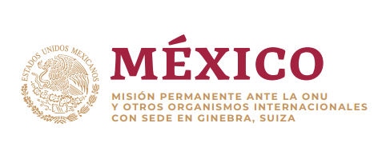

**Intervención de la Delegación de México en el diálogo con Eritrea**

**46º Periodo de Sesiones del Mecanismo de Examen Periódico Universal**

Ginebra, lunes 6 de mayo de 2024

Tiempo asignado: 1.10 segundos

Palabras: 163

Gracias Presidente.

Agradecemos a Eritrea por la presentación de su informe. Reconocemos los esfuerzos orientados a mejorar el acceso a la educación, la salud y otros servicios básicos.

En un espíritu constructivo, México respetuosamente recomienda:

1. Ratificar la Convención sobre los Derechos de las Personas con Discapacidad; la Convención Internacional para la Protección de Todas las Personas contra las Desapariciones Forzadas; y el Segundo Protocolo Facultativo del Pacto Internacional de Derechos Civiles y Políticos;
2. Derogar las disposiciones que restringen la libertad de prensa, incluida la Ley de Prensa núm. 90/1996, y establecer mecanismos de protección a periodistas que sufren agresiones con motivo de su labor; y
3. Adoptar medidas necesarias para asegurar un entorno seguro y propicio para que la sociedad civil pueda desempeñar un papel en la vida política, económica y social mediante, entre otras, la derogación de la Ley para Determinar la Administración de las Organizaciones No Gubernamentales de 2005.

Deseamos éxito a Eritrea en este ciclo de examen.

Gracias.